

**Cerradora de Cajas L#3**

**Manual de pantallas**

Obra x327

Marzo 2021

XDOC_MAN32701_A0.docx

# Índice

Índice 2

Introducción 3

Pantallas del Software 4

Entradas y salidas 5

Tiempos 6

Alarmas 6

Contacto 8

# Introducción

El presente manual muestra y describe las diferentes pantallas de operación de la máquina en sus diferentes modos de funcionamiento. No pretende ser un reemplazo del manual de usuario original de la máquina ni dar instrucciones de mantenimiento. Para conocer detalles de operación y/o mantenimiento deberá remitirse a los manuales originales, salvo por las nuevas pantallas de operación y los nuevos planos eléctricos.

# Pantallas del Software

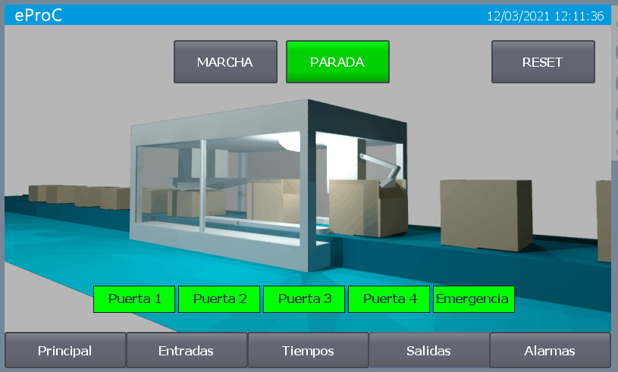

Esta pantalla es a la que se accede automáticamente tras encender el equipo y esperar que cargue el software.

Permite tener una visualización general, estado de las seguridades, estado operativo y si se encuentra alguna falla o aviso presente.

### Entradas y salidas

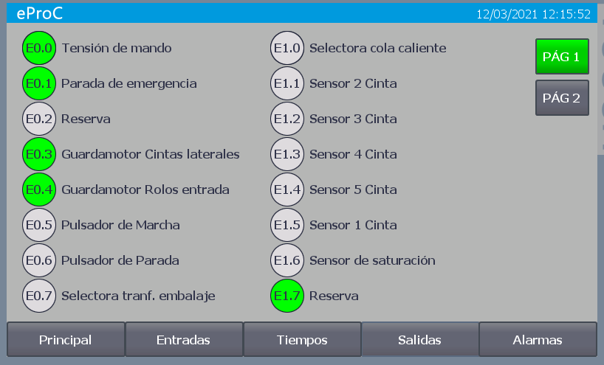

En la solapa de entradas, podemos navegar entre dos pantallas que muestran tanto el nombre asignado a la entrada y el estado de la misma.

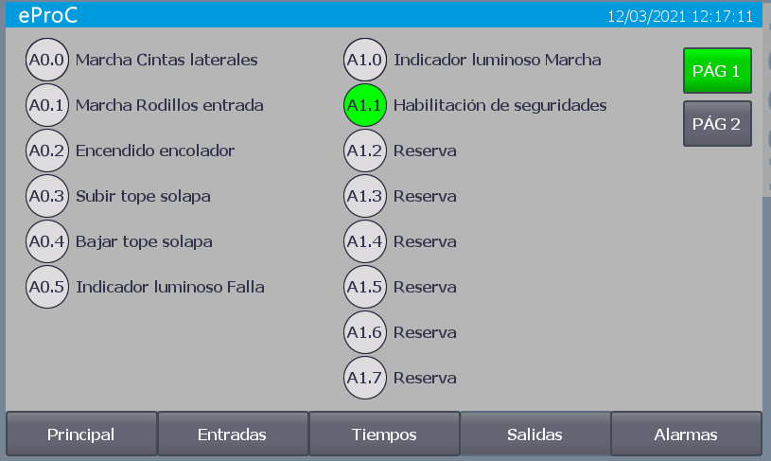

### Tiempos

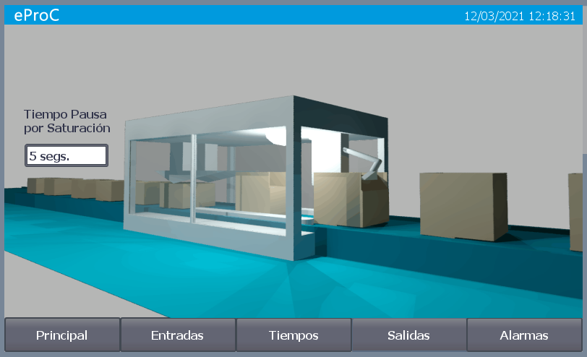

Es esta pantalla se pueden visualizar y regular los tiempos de procesos y alarmas.

### Alarmas

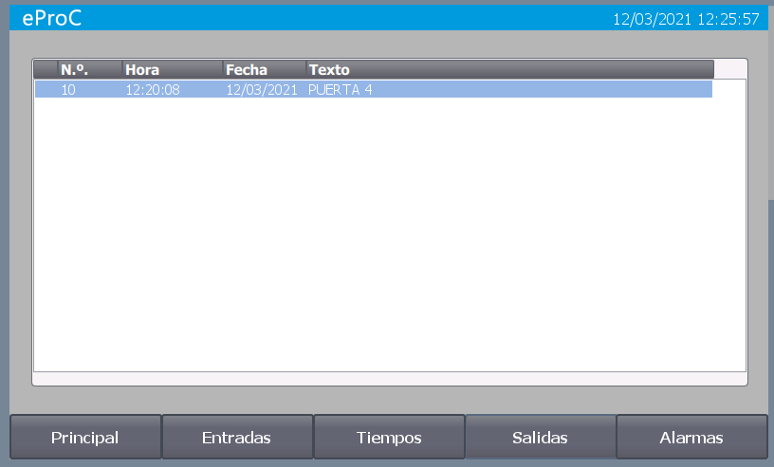

En la pantalla de alarmas se visualizan solo las alarmas presentes, con la posibilidad de que cuando se reponga la condición operativa se pueda reconocer tanto con el pulsador de alarma como desde el botón ubicado en la pantalla principal.

Listado de alarmas:

1. Falla en seguridad

Sistema de seguridad en falla, posible parada de emergencia activada.

1. Guardamotor Rolos de entrada
2. Guardamotor cintas laterales

La seguridad del guardamotor se activó, realice un chequeo del cableado y la instalación para detectar el problema aguas abajo del guardamotor.

1. Alimentación encoladora

Al encolador le está faltando la alimentación.

1. Tiempo de saturación excedida

Si la cantidad de cajas lleno los rolos de salida y las cajas llegan hasta el equipo, luego del tiempo programado, la cerrado para a un estado de “parada”.

1. Parada de emergencia activa
2. Puerta 1
3. Puerta 2
4. Puerta 3
5. Puerta 4

Alguna de las 4 puertas está abierta.

1. Solapa abierta

La solapa no se cerró correctamente, se debe retirar la caja y reestablecer el equipo.

1. Falta tensión de 24 VDC

Interruptor térmico de entradas esta abajo

# Contacto



Pje. Ruiz 665 Bis, Rosario, provincia de Santa Fe 



Tel/Fax: (+54 341) 451-9200



ventas@eprocsrl.com.ar



[www.eprocsrl.com.ar](http://www.eprocsrl.com.ar)